景德镇陶瓷大学计算机程序设计课程实验报告

课程名称：科学计算和可视化 姓名：杨逸尘 学号：117060400210

专业班级：17应用统计2班 成绩： 教师：林卫中 日期：2018.5.28

1. 实验名称：科学计算和可视化
2. 实验目的：1.运用科学计算库进行矩阵分析和数据运算。2运用数据绘图库进行坐标系绘制。3.运用数据绘图库进行雷达图绘制。
3. 实验步骤：
4. 矩阵的运算求转置，矩阵和矩阵乘积。

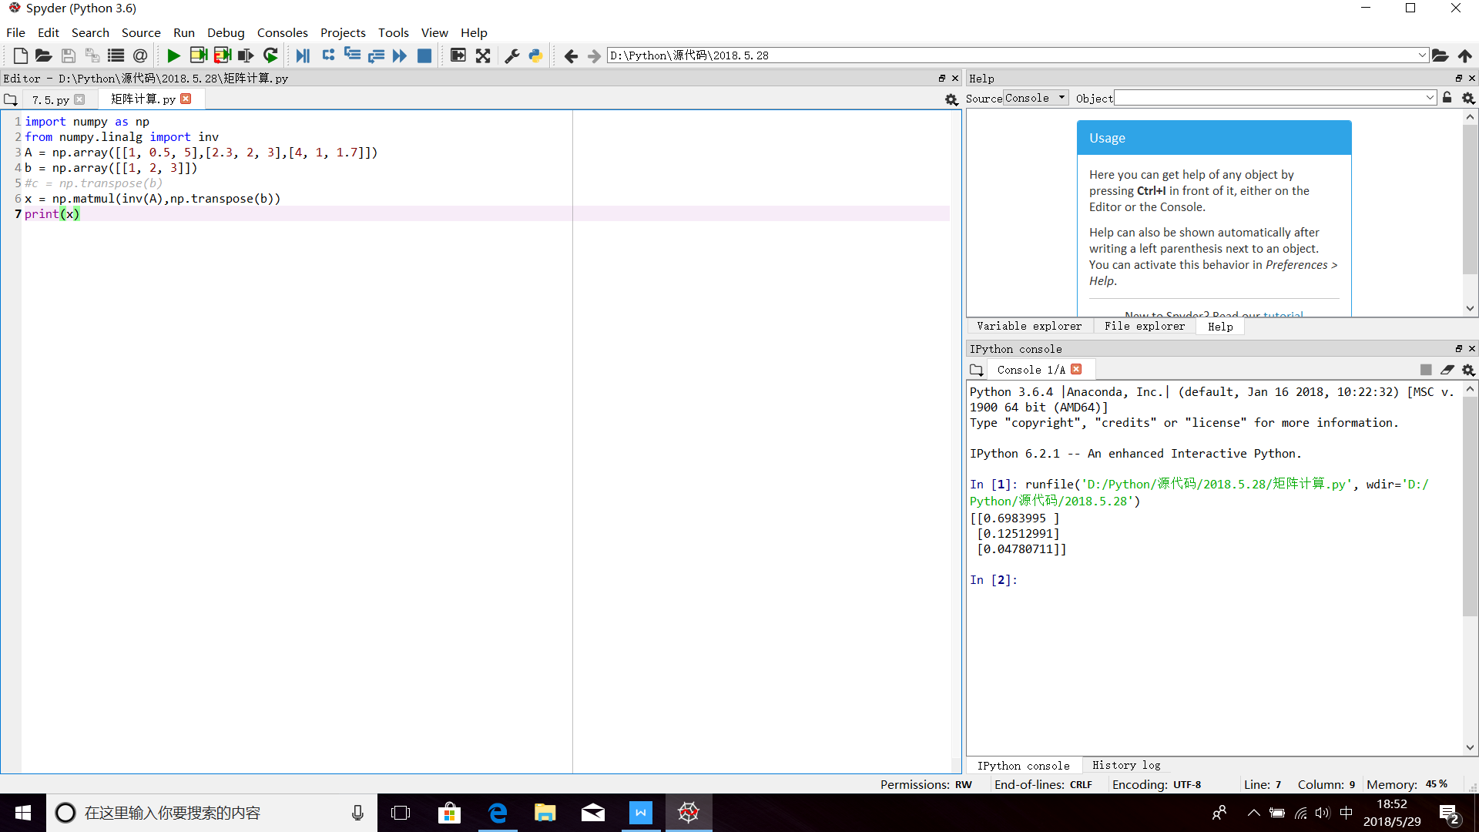

import numpy as np

from numpy.linalg import inv

A = np.array([[1, 0.5, 5],[2.3, 2, 3],[4, 1, 1.7]])

b = np.array([[1, 2, 3]])

#c = np.transpose(b)

x = np.matmul(inv(A),np.transpose(b))

print(x)

1. 方波绘制。在信号处理理论中，方波可近似表示为多个正弦波的叠加。事实上，任意一个方波信号都可以使用傅里叶变换为多个正弦波表示。利用numpy和matplotlib在坐标系中绘制方波的无穷级数表达式如下：（见书上P259)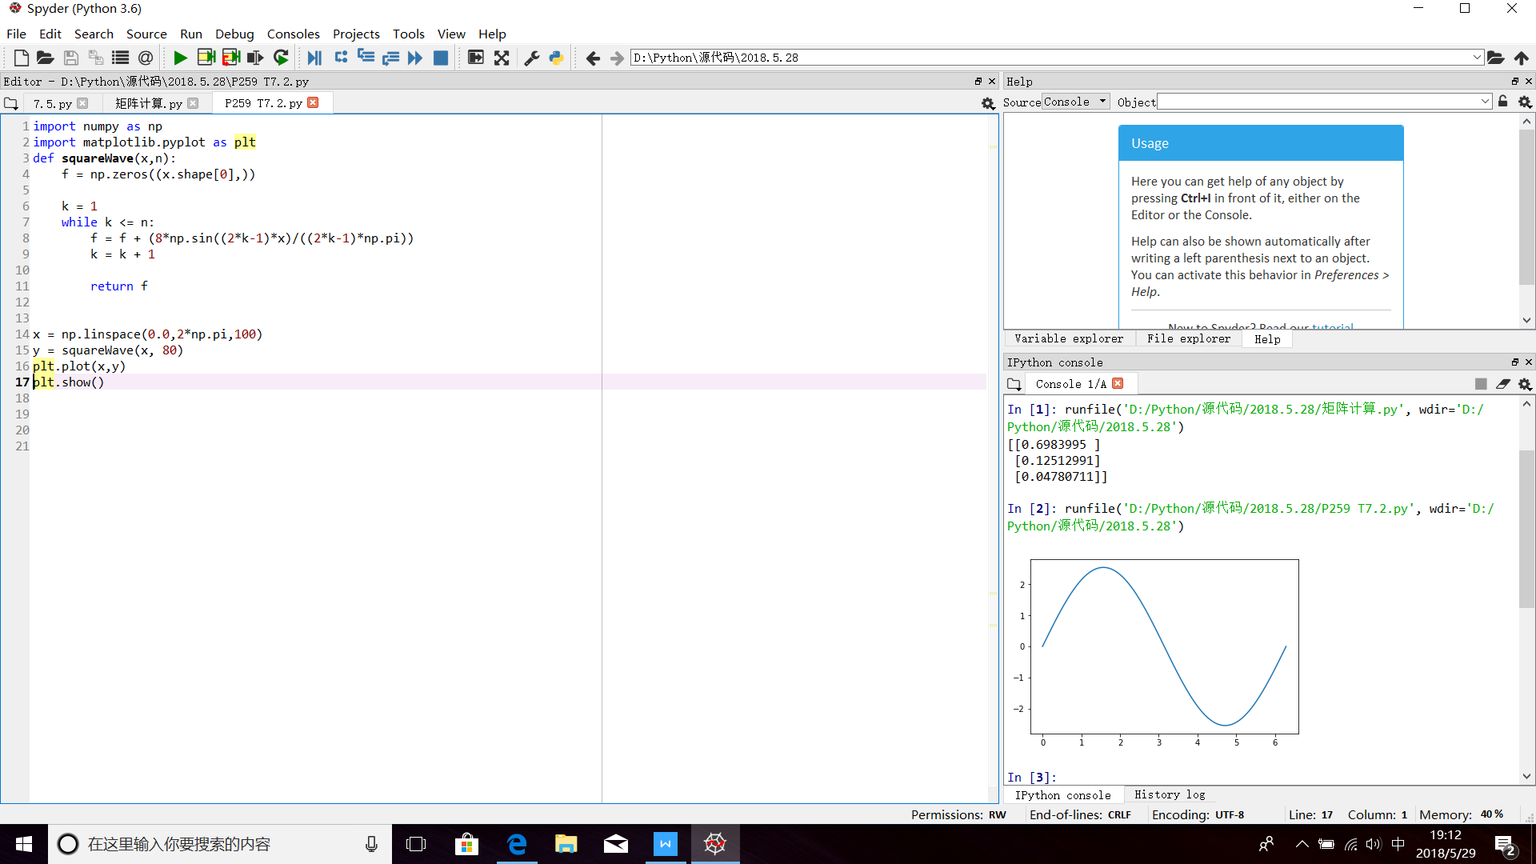

import numpy as np

import matplotlib.pyplot as plt

def squareWave(x,n):

f = np.zeros((x.shape[0],))

k = 1

while k <= n:

f = f + (8\*np.sin((2\*k-1)\*x)/((2\*k-1)\*np.pi))

k = k + 1

return f

x = np.linspace(0.0,2\*np.pi,100)

y = squareWave(x, 80)

plt.plot(x,y)

plt.show()

c.利用nump和matplotlib库，自制图形

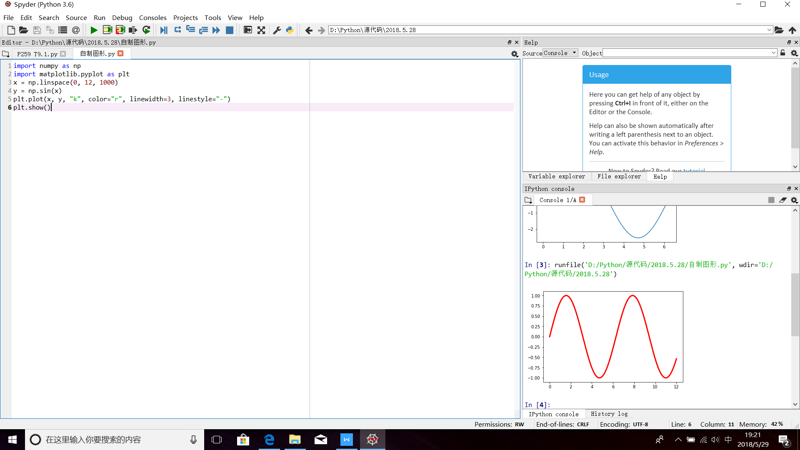

import numpy as np

import matplotlib.pyplot as plt

x = np.linspace(0, 12, 1000)

y = np.sin(x)

plt.plot(x, y, "k", color="r", linewidth=3, linestyle="-")

plt.show()